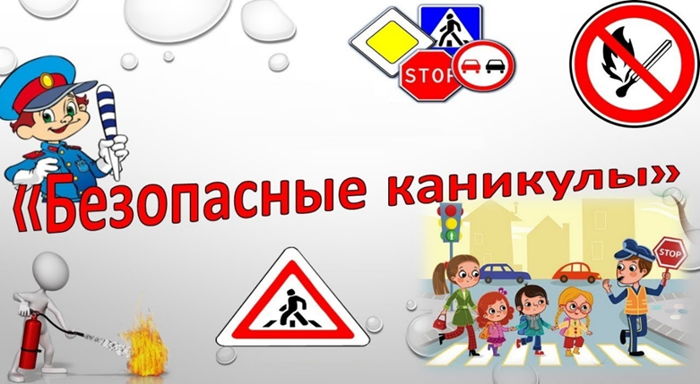

Государственная инспекция по безопасности дорожного движения
доводит до сведения с 16 марта по 01 апреля 2020 проводится
ВСЕКУЗБАССКАЯ профилактическая операция «КАНИКУЛЫ»
Несмотря на принимаемые меры, уровень аварийности, а также число погибших в ДТП несовершеннолетних продолжает оставаться недопустимо высоким. За 2 месяца 2020 года в Кузбассе 2 ребенка погибли и 51 получили травмы различной степени тяжести. По городу Междуреченску пострадавших в ДТП, в возрасте до 16 лет не допущено.
Уважаемые взрослые:
воспитатели, учителя, родители, бабушки и дедушки!!
Ситуация с детским дорожно-транспортным травматизмом особенно обостряется во время школьных каникул и в первые дни возобновления учебы.
Изучайте с детьми закон улиц и дорог и сами будьте примером на проезжей части.
БЕЗОПАСНЫХ ВАМ ДОРОГ!

ОПБДД ОГИБДД г. Междуреченска

